**บทที่ 3**

**วิธีการออกแบบ**

เนื่องจากปัจจุบันได้มีคนหันมาลงทุนด้านอัตราแลกเปลี่ยนเงินตราระหว่างประเทศ (Foreign Exchange Market) มากขึ้น เพราะสามารถทำการส่งคำสั่งซื้อขาย (Trading) ได้ตลอด 24 ชั่วโมง ใช้ต้นทุนน้อยได้รับผลตอบแทนสูงและเร็ว ซึ่งก็ต้องแลกมาด้วยความเสี่ยง (Risk) ที่มากขึ้นด้วยเช่นกัน นักลงทุนมือใหม่ที่เข้ามาจึงตกเป็นเหยื่อของความโลภ การควบคุมอารมณ์ตัวเอง หรือไม่ทำตามระบบเทคนิคคอล (Technic System) ที่ได้วางแผน ทำให้ตกเป็นเหยื่อของตลาดอัตราแลกเปลี่ยนเงินตราระหว่างประเทศ (Foreign Exchange Market)

**ปัญหาที่เกิดขึ้น**

* จะใช้ตัวช่วยอะไรในการตัดสินใจในการส่งคำสั่งซื้อขายรวมถึงการตัดสินใจในการส่งคำสั่งปิดการซื้อขาย
* อารมณ์ของนักลงทุนมือใหม่ที่ไม่สามารถควบคุมอารมณ์ตัวเอง และไม่สามารถทำตามแผนที่วางไว้ได้
* ไม่มีการบริหารเงิน (Money Management) ที่มีอย่างจำกัด

**แนวทางการแก้ปัญหา**

* สร้างเว็บไซต์ (Website) ที่มีเครื่องมือสำหรับสร้างตรรกะ (Logic) ตามกลยุทธ์ที่นักลงทุนต้องการ
* สร้างโรบอท (Robot) สำหรับทำการซื้อขายอัตราแลกเปลี่ยนระหว่างประเทศ (Foreign Exchange Market) ตามตรรกะ (Logic) ของนักลงทุน
* สร้างระบบการบริหารเงิน (Money Management) โดยอ้างอิงจากทฤษฎีดาว (Dow Theory)

**3.1 ขั้นตอนการออกแบบโครงงาน**

จากปัญหาที่ดังกล่าวที่เกิดขึ้นทางผู้วิจัยมีแนวคิดในการแก้ไขปัญหาในการเขียนไฟล์โค้ดภาษา MQL4 สำหรับช่วยการซื้อขายอัตราแลกเปลี่ยนเงินตราระหว่างประเทศอัติโนมัติ (EA : Expert Advisors)



**รูปที่ 3.1** กรอบความคิดการทำงานของไฟล์โค้ดภาษา MQL 4 สำหรับการซื้อขายอัตราแลกเปลี่ยนเงินตราระหว่างประเทศ

ซึ่งในการทำโครงงานเราจะแบ่งเป็น 2 ส่วนใหญ่ และ 4 ส่วนย่อยจากรูปที่ 3.1 โดยมี 2 ส่วนใหญ่ๆ คือ เว็บไซต์ (Website) และไฟล์โค้ดภาษา MQL 4 สำหรับการซื้อขายอัตราแลกเปลี่ยนเงินตราระหว่างประเทศอัติโนมัติ (EA) ซึ่งแต่ละส่วนย่อยสามารถบรรยายการทำงานได้ดังนี้

ส่วนที่ 1 จะเป็นเว็บไซต์ (Website)

ส่วนที่ 2 ส่วนของการรับเงือนไข (Logic) จากนักลงทุน

ส่วนที่ 3 จะป็นส่วนนำเงื่อนไข (Logic) และการบริหารเงิน (Money Management) มารวมกันเพื่อนำไปสร้างเป็นไฟล์โค้ดภาษา MQL 4 สำหรับการซื้อขายอัตราแลกเปลี่ยนเงินตราระหว่างประเทศอัติโนมัติ (EA) ให้นักลงทุนนำไปใช้งาน

ส่วนที่ 4 เป็นส่วนแสดงผลของค่าการทำกำไร (Take profit) และขาดทุน (Stop loss) ของไฟล์โค้ดภาษา MQL 4 สำหรับการซื้อขายอัตราแลกเปลี่ยนเงินตราระหว่างประเทศอัติโนมัติ (EA)

**รูปที่ 3.2** ระบบภายในเว็บ

ในส่วนของเว็บไซต์ จะมีอยู่ 2 ส่วน ดังรูปที่ 3.2 คือ

* ส่วนของผู้ใช้ (User) โดยสิทธิของผู้ใช้ ก็จะมีการสมัครสมาชิก, การลงชื่อเข้าสู่ระบบ (Login), การเลือกเงื่อนไข (Logic), การดูรายงานผลข้อมูล (Report) แสดงผลของการทำกำไร (Take profit) และขาดทุน (Stop loss)
* ส่วนของผู้ดูแลระบบ (Admin) โดยส่วนของผู้ดูแลระบบ นั้นจะเป็นส่วนของการจัดการ สิทธิต่างๆของผู้ใช้ และปรับปรุงระบบเช่น เพิ่มหรือลดเงื่อนไข (Logic), ตัวบ่งชี้ (Indicator) เป็นต้น

**รูปที่ 3.3** การทำงานของหน้าเว็บ

ในส่วนของหน้าเว็บไซต์ดังรูปที่ 3.3

นักลงทุนต้องสมัครสมาชิกผ่านทางเว็บไซต์ ก่อนเพื่อใช้สำหรับลงชื่อเข้าสู่ระบบ (Login) เข้ามาเลือกเงื่อนไข (Logic) สำหรับการเปิดคำสั่งทางฝั่งซื้อ (Order Buy) หรือคำสั่งทางฝั่งขาย (Order Sell) และเมื่อนักลงทุนกรอกข้อมูลครบถ้วนจะระบบจะส่งข้อมูลที่ได้เป็นไฟล์ (File) .mqh

**รูปที่ 3.4** การรวมไฟล์เพื่อสร้าง Expert Advisors

เมื่อได้ไฟล์ (File) .mqh มาแล้วก็จะนำไปรวมกับตัวจัดการบริหารเงิน (Money Management) ที่มีอยู่อย่างจำกัดให้เกินประสิทธิภาพสูงสุด ซึ่งในส่วนนี้เป็นส่วนของผู้พัฒนานำไฟล์โค้ดภาษา MQL 4 ของการบริหารเงินที่เขียนไว้รวมเข้ากับไฟล์ mqh ของนักลงทุนเพื่อนำไปใช้งานดังรูปที่ 3.4



**รูปที่ 3.5** หลักการบริหารเงิน (Money Management)

รูปที่ 3.15 คือหลักการบริหารเงินให้ไฟล์โค้ดภาษา MQL 4 สำหรับช่วยการซื้อขายอัตราแลกเปลี่ยนเงินตราระหว่างประเทศอัติโนมัติ (EA) ของผู้จัดทำโครงงานโดยจะมีการแบ่งไฟล์โค้ดภาษา MQL 4 สำหรับออกเป็น 4 ชั้น (Layer) โดยที่มีแนวคิดมาจากทฤษฎีดาว (Dow Theory) ถูกคิดค้นขึ้นโดย นายชาร์ลส์ เอช ดาว (Charles H. Dow) ซึ่งหลักการเบื้องต้นของทฤษฏีดาวน์โครงสร้างการเคลื่อนไหวของราคาหุ้นในตลาดประกอบไปด้วย 3 แนวโน้มดังนี้

* แนวโน้มขึ้น (Up Trend) โดยจะมีจุดสังเกตที่เห็นได้ชัดเจนคือ การทำจุดยอดสูง และจุดยอดต่ำที่สูงขึ้นไปเรื่อยๆ
* แนวโน้มลง (Down Trend) โดยจะเป็นสิ่งที่เกิดขึ้นตรงข้ามกับแนวโน้มขึ้น โดยมีจุดสังเกตคือ การทำจุดยอดเริ่มต่ำ และจุดยอดที่เคยสูงเริ่มต่ำลงเรื่อยๆ
* ไม่มีแนวโน้ม (Sideway) เป็นโครงสร้างสุดท้ายของราคาเป็นแนวโน้มที่ราคามีการเคลื่อนไหวขึ้นลงในช่วงแคบ

และเนื่องจากตลาดอัตราการแลกเปลี่ยนเงินตราระหว่างประเทศ (ForEx) มีความผันผวนสูง จึงมีอีกแนวโน้มหนึ่งซึ่งเรียกว่า สวิง (Swing) เป็นโครงสร้างที่เมื่อราคาลงมาหรือขึ้นมาถึงจุดหนึ่งแล้วราคานั้นเกิดกลับตัวขึ้นไปที่เดิมอย่างแรงไม่ว่าจะด้วยข่าว หรือนักลงทุนรายใหญ่ก็ตาม [46]

**3.2 การออกแบบซอฟต์แวร์**

การออกแบบซอฟต์แวร์โดยจะทำการแบ่งงานออกเป็น 2 ส่วนใหญ่ๆด้วยกัน โดยส่วนที่ 1 คือเว็บไซต์ (Website) เป็นส่วนที่ใช้สำหรับการสร้างโค้ด (Code) ภาษาMQL4 ตามความคิดของผู้ใช้งานแต่ละคนและใช้เก็บข้อมูลการซื้อขาย (Trading) ของผู้ใช้พร้อมทั้งแสดงผลข้อมูลการซื้อขาย (Trading) ผ่านเว็บไซต์ (Website) ส่วนที่ 2 เป็นส่วนของการบริหารเงิน (Money management) โดยใช้การแบ่งเงินออกเป็นชั้น (Layer) ซึ่งมีทั้งหมด 4 ชั้นตามสภาวะของตลาดซึ่งอ้างถึงทฤษฎีของดาว (Dow Theory)

3.2.1 ผังงานหลักการสร้างระบบช่วยการซื้อขายอัตราแลกเปลี่ยนเงินตราระหว่างประเทศอัตโนมัติ (EA: Expert Advisor)



**รูปที่ 3.6** ผังงานหลั

กการสร้างระบบช่วยการซื้อขายอัตราแลกเปลี่ยนเงินตราระหว่างประเทศอัตโนมัติ (EA: Expert Advisor)

หลักการทำงานโดยรวมของเว็ปไซต์ในการสร้างระบบช่วยการซื้อขายอัตราแลกเปลี่ยนเงินตราระหว่างประเทศอัตโนมัติ (EA: Expert Advisor) แสดงให้เห็นดังรูปที่ 3.6 ก่อนที่ผู้ใช้จะทำการสร้าง EA นั้นผู้ช้จำเป็นจะต้องสมัครสมาชิก เพื่อทำการเข้าสู่ระบบ เมื่อผู้ใช้เข้าสู่ระบบแล้วนั้น ผู้ใช้จะสามารถสร้าง EA ได้โดยการป้อนค่าเงื่อนไขการเข้าออเดอร์ การออกออเดอร์ หรือกำหนดค่าตามที่ผู้ใช้ต้องการจากเงื่อนไขภายในเว็ปไซต์ และหากผู้ใช้ทำการป้อนค่าข้อมูล เงื่อนไขต่างๆ ครบถ้วนแล้ว ผู้ใช้ก็จะได้รับโค้ดโปรแกรมเป็นไฟล์ ZIP หรือก็คือ EA ที่ผู้ใช้ต้องการเพื่อนำไปใช้งานต่อไป

**3.3 การออกแบบเว็บไซต์**

3.3.1 Use Case diagram

เป็นการสร้างโมเดลที่ช่วยให้ผู้ดูแลระบบกับผู้ใช้งานสามารถสื่อสารเข้าใจได้ตรงกันว่าผู้ใช้งานจะนำระบบงานที่เสร็จแล้วไปใช้งานอะไร Use Case diagram จะให้ภาพของการใช้งานระบบอย่างครบถ้วนว่าระบบนั้นผู้ใช้จะสามารถนำไปใช้ทำอะไรได้บ้าง



**รูปที่ 3.7** Use case diagram web site

จากรูปที่ 3.5 Use case diagram web site แสดงโมเดลความสัมพันธ์ในการใช้งานเว็ปไซต์เป็น 2 ส่วน คือ ส่วนของผู้ใช้ (User) และ ส่วนของผู้ดูแลระบบ (Admin) ในการใช้งานเว็ปไซต์ในส่วนต่างๆ โดยมีส่วนที่ผู้ใช้สามารถเข้าใช้ได้คือ ระบบสมัครสมาชิก (Register) ระบบสร้างโค้ดโปรแกรม (Code Generator) ระบบรายงานผลข้อมูล (Report) ส่วนที่ผู้ใช้และผู้ดูแลระบบใช้เหมือนกันคือ ระบบแสดงผลข้อมูลส่วนตัว (Profile) เข้าสู่ระบบ (Login) ออกจากระบบ (Logout) และส่วนที่ผู้ดูแลระบบเป็นผู้จัดการคือ ระบบจัดการข้อมูลผู้ใช้ (User management) โดยในแต่ละส่วนอธิบายได้ดังนี้



**รูปที่ 3.8** User case diagram - Register

**ตารางที่ 3.1** แสดงคำอธิบายยูสเคส ระบบลงทะเบียน

|  |  |
| --- | --- |
| Use case name : | ลงทะเบียน |
| Actors : | ผู้ใช้ |
| Pre Conditions : | Username ต้องไม่ซ้ำกับผู้ใช้อื่น |
| Post Conditions : | เมื่อลงทะเบียนเรียบร้อยแล้ว จะสามารถเข้าสู่ระบบ เพื่อสร้างโค้ดโปรแกรมได้ |
| Descriptions : | ต้องกรอกข้อมูลต่อไปนี้ให้ครบถ้วน Username, Password, Name, Surname, E-mail |



**รูปที่ 3.9** User case diagram - Code Generator

**ตารางที่ 3.2** แสดงคำอธิบายยูสเคส ระบบสร้างโค้ดโปรแกรม

|  |  |
| --- | --- |
| Use case name : | สร้างโค้ดโปรแกรม |
| Actors : | ผู้ใช้ |
| Pre Conditions : | เข้าสู่ระบบ, เลือกสร้างโค้ดโปรแกรม, กรอกเงื่อนไขให้ครบถ้วน |
| Post Conditions : | ได้รับไฟล์ Zip |
| Descriptions : | ผู้ใช้สามารถสร้างโค้ดโปรแกรมได้ไม่เกิน 3 ครั้ง |



**รูปที่ 3.10** User case diagram - Report

**ตารางที่ 3.3** แสดงคำอธิบายยูสเคส ระบบรายงานผลข้อมูล

|  |  |
| --- | --- |
| Use case name : | รายงานผลข้อมูล |
| Actors : | ผู้ใช้ |
| Pre Conditions : | เข้าสู่ระบบ, เลือกดูรายงานผลข้อมูลจากหน้าข้อมูลส่วนตัว |
| Post Conditions : | รายงานผลข้อมูลจากการทำงานของของโค้ดโปรแกรม |
| Descriptions : | ผู้ใช้สามารถดูผลของที่ได้จากการทำงานของโค้ดโปรแกรม จากรายงานรวม และรายงานระดับชั้น 4 ชั้น |



**รูปที่ 3.11** User case diagram - Login

**ตารางที่ 3.4** แสดงคำอธิบายยูสเคส เข้าสู่ระบบ

|  |  |
| --- | --- |
| Use case name : | เข้าสู่ระบบ |
| Actors : | ผู้ใช้, ผู้ดูแลระบบ |
| Pre Conditions : | กรอก Username และ Password ให้ถูกต้อง |
| Post Conditions : | สามารถเข้าสู่ระบบได้ |
| Descriptions : | ผู้ใช้ต้องลงทะเบียนก่อนถึงจะเข้าสู่ระบบได้ |



**รูปที่ 3.12** User case diagram - Profile

**ตารางที่ 3.5** แสดงคำอธิบายยูสเคส ระบบแสดงผลข้อมูลส่วนตัว

|  |  |
| --- | --- |
| Use case name : | แสดงผลข้อมูลส่วนตัว |
| Actors : | ผู้ใช้, ผู้ดูแลระบบ |
| Pre Conditions : | ผู้ใช้ต้องลงทะเบียนก่อน, เข้าสู่ระบบ |
| Post Conditions : | เมื่อบันทึกจะเป็นการแก้ไขข้อมูลส่วนตัว |
| Descriptions : | กรอกข้อมูลให้ถูกต้องตามรูปแบบ |



**รูปที่ 3.13** User case diagram - Logout

**ตารางที่ 3.6** แสดงคำอธิบายยูสเคส ออกจากระบบ

|  |  |
| --- | --- |
| Use case name : | ออกจากระบบ |
| Actors : | ผู้ใช้, ผู้ดูแลระบบ |
| Pre Conditions : | เข้าสู่ระบบ |
| Post Conditions : | ออกจากระบบ |
| Descriptions : | - |



**รูปที่ 3.14** User case diagram - User management

**ตารางที่ 3.7** แสดงคำอธิบายยูสเคส ระบบจัดการข้อมูลผู้ใช้

|  |  |
| --- | --- |
| Use case name : | จัดการข้อมูลผู้ใช้ |
| Actors : | ผู้ดูแลระบบ |
| Pre Conditions : | เข้าสู่ระบบ, เลือกการจัดการผู้ใช้ |
| Post Conditions : | จัดการผู้ใช้ที่ต้องการ |
| Descriptions : | สามารถระงับการใช้งานบัญชีผู้ใช้ได้ |

3.3.2 Entity Relationship Model

**รูปที่ 3.15** Entity Relationship Model

จากรูปที่ 3.14 แสดงตารางข้อมูลและความสัมพันธ์ของตารางข้อมูลภายในเว็บไซต์ โดยภายในเว็ปไซต์จะมีตารางข้อมูลอยู่ 2 ตารางคือ ตารางข้อมูลของผู้ใช้ และตารางข้อมูลของผู้ดูแลระบบ โดยมีความสัมพันธ์แบบ one to many คือ ผู้ดูแลระบบหนึ่งคนสามารถแก้ไขข้อมูลของผู้ใช้ได้หลายคน โดยในความสัมพันธ์ของโมเดลนี้ ผู้ดูแลระบบมีสิทธ์ในการแก้ไขข้อมูลผู้ใช้ในส่วนของการให้บริการ โดยจะกำหนดค่าสถานะ (Status) ว่าให้สามารถใช้งานได้ตามปกติ หรือระงับการใช้งานบัญชีผู้ใช้

3.3.3 ผังการทำงานของเว็บไซต์

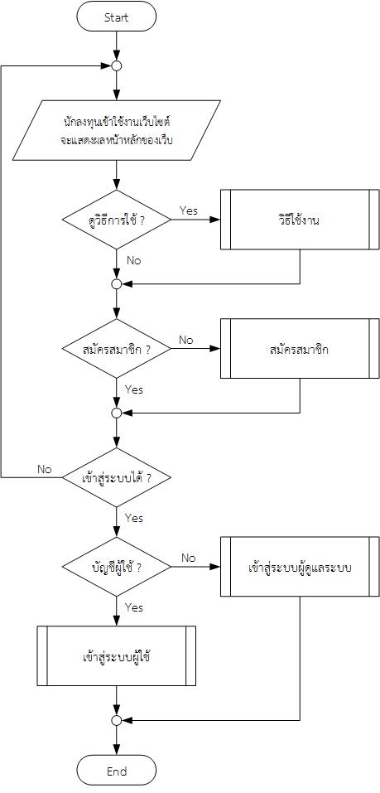

**รูปที่ 3.16** ผังการทำงานหลักของเว็บไซต์

จากรูปที่ 3.16 แสดงผังการทำงานหลักของเว็บไซต์ คือเมื่อนักลงทุนเข้ามาใช้งานเว็บไซต์จะเจอหน้าหลักก่อน และมีเมนูเลือกคือ ดูวิธีใช้งาน สมัครสมาชิก และ ลงชื่อเข้าใช้งาน โดยในหน้าหลักนี้ทุกคนสามารถเข้าถึงการำงานหลักเหล่านี้ได้ทั้ง ผู้ใช้ และ ผู้ดูแลระบบ

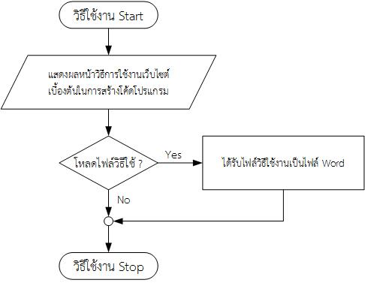

**รูปที่ 3.17** ผังการทำงานของฟังก์ชันวิธีการใช้งาน

จากรูปที่ 3.17 แสดงการทำงานของฟังก์ชันวิธีการใช้งาน เมื่อผู้ใช้เข้าหน้าวิธีใช้จะแสดงการทำงานทั้งหมดของวิธีใช้งานเบื้องต้น และสามารถดาวน์โหลดแบบละเอียดเป็นไฟล์ word ไปอ่านได้

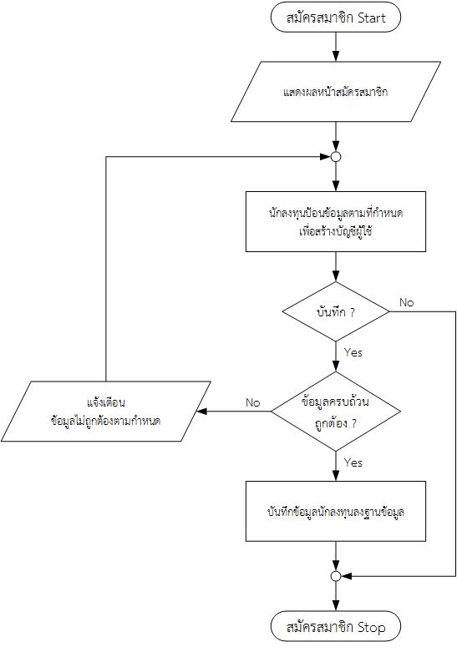

**รูปที่ 3.18** ผังการทำงานของฟังก์ชันสมัครสมาชิก

จากรูปที่ 3.17 แสดงการทำงานของฟังก์ชันสมัครสมาชิก เมื่อผู้ใช้เข้าหน้าสมัครสมาชิกผู้ใช้จะต้องกรอกข้อมูลตามที่ผู้ดูแลระบบต้องการให้ครบถ้วนถูกต้อง เพื่อให้ได้บัญชีผู้ใช้มาใช้งาน หากไม่ทำการสมัครสมาชิกก็จะไม่สามรถเข้าใช้งานการสร้างโค้ดโปรแกรมภายในเว็บไซต์ได้

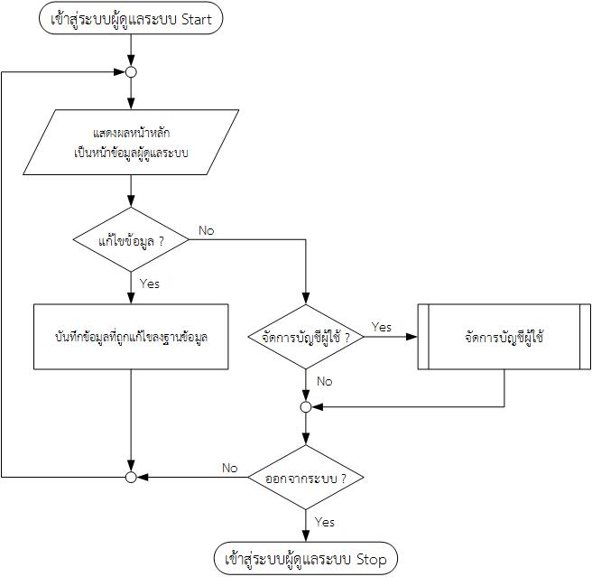

**รูปที่ 3.19** ผังการทำงานของฟังก์ชันเข้าสู่ระบบผู้ดูแลระบบ

จากรูปที่ 3.19 แสดงการทำงานของฟังก์ชันเข้าสู่ระบบผู้ดูแลระบบ เมื่อผู้ดูแลระบบลงชื่อเข้าใช้มาแล้วจะเจอหน้าแสดงข้อมูลส่วนตัวผู้ดูแลระบบ มีเมนูเลือกคือ จัดการบัญชีผู้ใช้ และ ออกจากระบบ

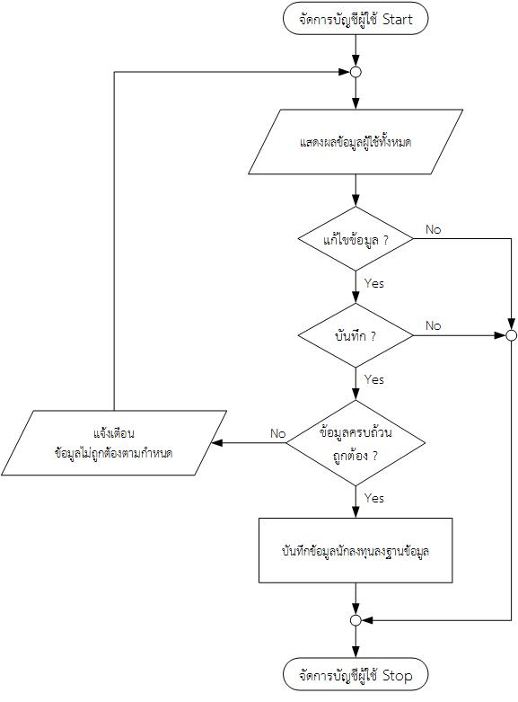

**รูปที่ 3.20** ผังการทำงานของฟังก์ชันจัดการบัญชีผู้ใช้งาน

จากรูปที่ 3.20 แสดงการทำงานของฟังก์ชันจัดการบัญชีผู้ใช้งาน โดยผู้ดูแลระบบจะสามารถปรับปรุงข้อมูลผู้ใช้ ระงับการใช้งานบัญชี และ สามารถดูรายงานผลโค้ดโปรแกรมของผู้ใช้งานได้

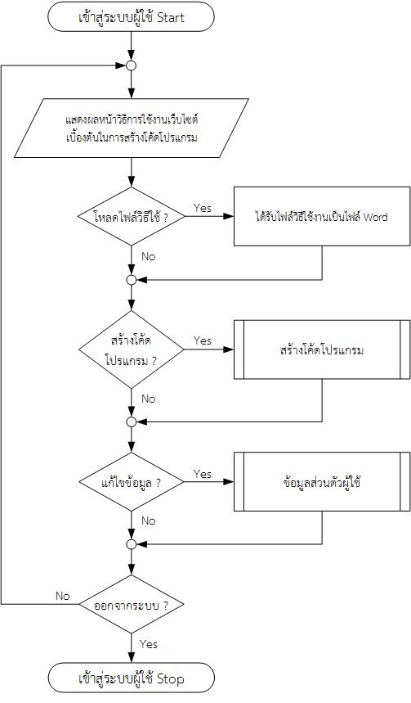

**รูปที่ 3.21** ผังการทำงานของฟังก์ชันเข้าสู่ระบบผู้ใช้

จากรูปที่ 3.21 แสดงการทำงานของฟังก์ชันเข้าสู่ระบบผู้ใช้ เมื่อผู้ใช้งานเข้าสู่ระบบจะแสดงหน้าหลักเป็นหน้าวิธีใช้งาน มีเมนูเลือกคือ การสร้างโค้ดโปรแกรม การแก้ไขข้อมูลผู้ใช้ และการออกจากระบบ

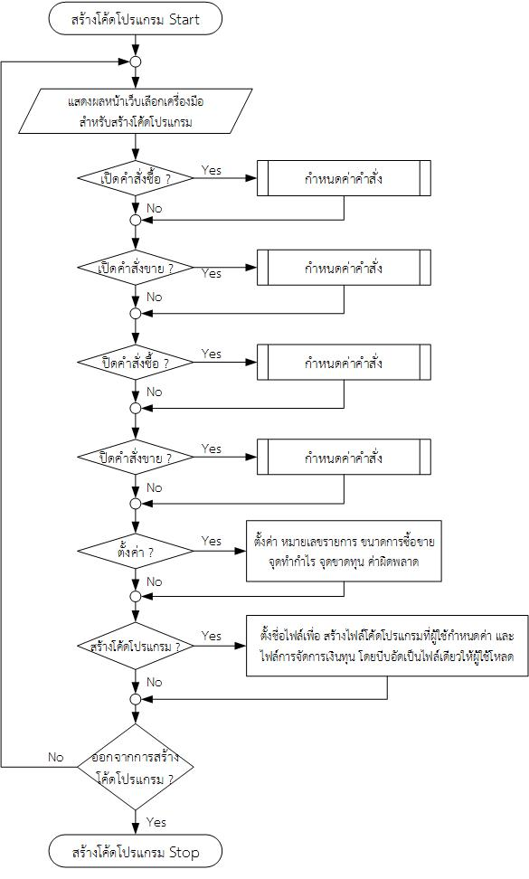

**รูปที่ 3.22** ผังการทำงานของฟังก์ชันการสร้างโค้ดโปรแกรม

จากรูปที่ 3.22 แสดงการทำงานของฟังก์ชันการสร้างโค้ดโปรแกรม โดยภายในหน้าเว็บนี้จะมีตัวเลือกภายในในการกำหนดค่าต่างจากผู้ใช้เพื่อสร้างเป็นไฟล์โค้ดโปรแกรมไปใช้งานต่อไป โดยจะต้องเลือกกรอกข้อมูล แล้วตั้งค่าต่างๆก่อน จึงจะสามารถกดสร้างโค้ดโปรแกรมให้ดาวน์โหลดออกไปได้

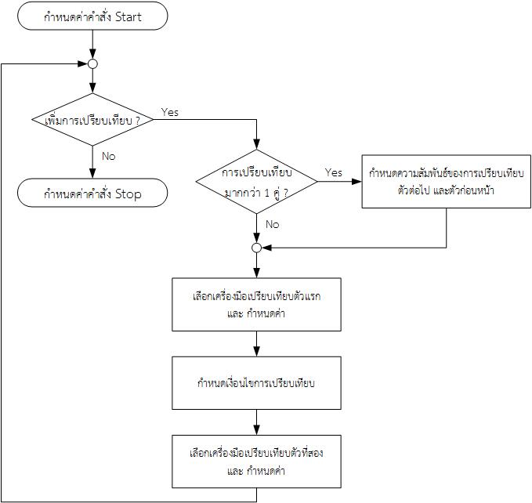

**รูปที่ 3.23** ผังการทำงานของฟังก์ชันการกำหนดค่าคำสั่ง

จากรูปที่ 3.23 แสดงการทำงานของฟังก์ชันการกำหนดค่าคำสั่ง เมื่อเลือกเมนูการเข้าหรือออก การซื้อขายแล้วจะเช็คค่าการเพิ่มข้อมูลคู่เปรียบเทียบการ เข้าและออกการซื้อขายก่อนหน้าว่ามีหรือไม่ มีความสัมพันธืกันอย่างไร เพื่อใช้ในการเขียนไฟล์โค้ดโปรแกรมเป็นเงื่อนไขการทำงานรูปแบบต่างๆ ตามผู้ใช้กำหนด โดยใช้ตัวเลือกที่มีในเว็บไซต์

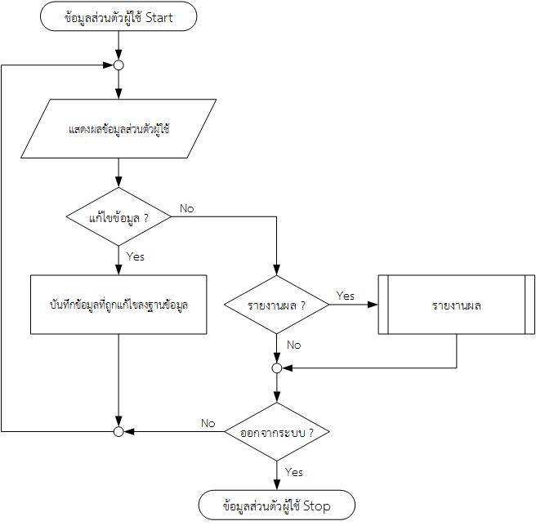

**รูปที่ 3.24** ผังการทำงานของฟังก์ชันข้อมูลส่วนตัวผู้ใช้

จากรูปที่ 3.24 แสดงการทำงานของฟังก์ชันข้อมูลส่วนตัวผู้ใช้ แสดงข้อมูลผู้ใช้งานบัญชี และสามารถแก้ไขข้อมูลส่วนตัวผู้ใช้ได้ตามข้อกำหนด แก้ตั้งค่ารหัสผ่านใหม่ เป็นต้น

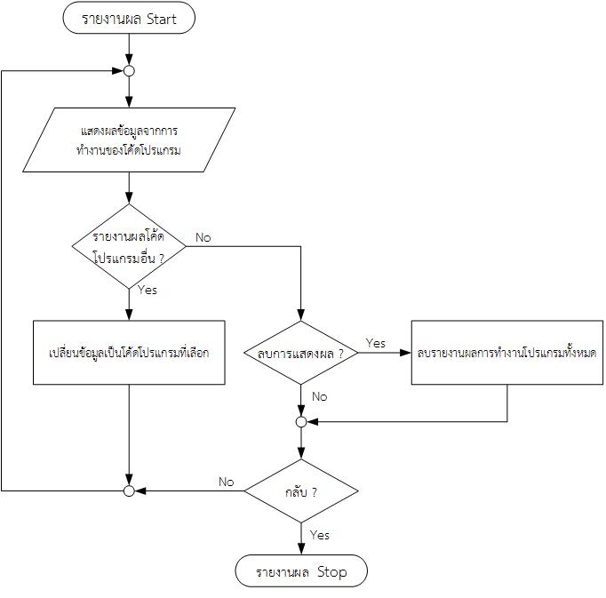

**รูปที่ 3.25** ผังการทำงานของฟังก์ชันรายงานผล

จากรูปที่ 3.25 แสดงการทำงานของฟังก์ชันรายงานผล จะแสดงผลการทำงานของโค้ดโปรแกรมทั้งหมดเป็นข้อมูลตัวเลข และกราฟผลรวม ลำดับชั้น 4 ชั้น โดยการรายงานผลนี้จะแสดงผลได้ก็ต่อเมื่อโค้ดโปแกรมนั้นมีการทำงานจริงเท่านั้น หากไม่มีการทำงานจะไม่มีการรายงานใดๆ

3.3.4 ส่วนต่อประสานกราฟิกกับผู้ใช้ (Reportical User Interface: GUI)

3.3.4.1 แสดงผลวิธีการใช้งาน (How to use)



**รูปที่ 3.26** แสดงผลวิธีการใช้งาน (How to use)

การออกแบบหน้าแสดงผลวิธีการใช้งาน เพื่อให้ผู้ใช้สามารถใช้งานเว็บไซต์แล้วโค้ดโปรแกรมได้อย่างถูกต้อง โดยในส่วนแสดงวิธีการใช้งานนี้จะแนะนำ ส่วนของการสร้างโค้ดโปรแกรมจากเว็บไซต์ ส่วนของการนำโค้ดโปรแกรมนั้นไปใช้งานร่วมกับโปรแกรม Metatrader 4 และส่วนของการแสดงผลที่ได้จากการทำงานของโค้ดโปรแกรม

3.3.4.2 แสดงผลสมัครสมาชิก (Register)



**รูปที่ 3.27** แสดงผลสมัครสมาชิก (Register)

การออกแบบหน้าแสดงผลสมัครสมาชิกเพื่อเก็บข้อมูลผู้ใช้งานในการสร้างบัญชีผู้ใช้ เพื่อให้ผู้ใช้งานสามารถเข้าใช้เว็บไซต์เพื่อสร้างโค้ดโปรแกรมได้ โดยผู้ใช้จะต้องกรอกข้อมูลให้ครบถ้วนตามที่ผู้ดูแลระบบต้องการคือ ชื่อบัญชี (Username), รหัสผ่าน (Password), ชื่อ (Name), นามสกุล (Surname), อีเมล์ (E-mail), และ เบอร์โทรศัพท์ (Telephone number) เมื่อผู้ใช้กรอกข้อมูลครบถ้วนถูกต้อง เลือกตกลง (Submit) การสมัครสมาชิก หรือ เลือกยกเลิก (Cancel) การสมัครสมาชิก

3.3.4.3 แสดงผลการเข้าสู่ระบบ



**รูปที่ 3.28** แสดงผลการเข้าสู่ระบบ

การออกแบบหน้าแสดงผลการเข้าสู่ระบบ โดยการเข้าสู่ระบบนี้มี 2 ส่วนคือ ส่วนของผู้ใช้ และ ส่วนของผู้ดูแลระบบ ต้องป้อนชื่อบัญชี และรหัสผ่าน ให้ถูกต้อง เพื่อเข้าใช้งานเว็บไซต์ เลือกตกลง (Submit) เพื่อเข้าสู่ระบบ หรือ เลือกยกเลิก (Cancel) การเข้าสู่ระบบ

3.3.4.4 แสดงผลส่วนของผู้ใช้

1) แสดงผลข้อมูลผู้ใช้ (User information)



**รูปที่ 3.29** แสดงผลข้อมูลผู้ใช้ (User information)

การออกแบบหน้าแสดงผลข้อมูลผู้ใช้ โดยในหน้านี้ผู้ใช้สามารถปรับปรุงข้อมูลส่วนตัวได้บางส่วน คือ อีเมล์ (E-mail) และ เบอร์โทรศัพท์ (Telephone number) เท่านั้น เลือกบันทึก (Save) เพื่อแก้ไขข้อมูล ในส่วนของ ชื่อบัญชี (Username), รหัสผ่าน (Password), ชื่อ (Name) และ นามสกุล (Surname) ผู้ดูแลระบบขอสงวนสิทธ์ในการแก้ไขข้อมูลดังกล่าว เพื่อให้มีความปลอดภัย และง่ายต่อการตรวจสอบข้อมูลภายหลัง

2) แสดงผลการเลือกเงื่อนไขเพื่อสร้างโค้ดโปรแกรม (Generate code)



**รูปที่ 3.30** แสดงผลการเลือกเงื่อนไขเพื่อสร้างโค้ดโปรแกรม (Generate code)

การออกแบบหน้าแสดงผลการเลือกเงื่อนไขเพื่อสร้างโค้ดโปรแกรม เป็นส่วนสำคัญในการที่จะให้ผู้ใช้กำหนดเงื่อนไขการทำงานของโค้ดโปรแกรม ว่าจะให้ทำการซื้อขายคู่เงินไดๆ ตามที่ผู้ใช้ได้เลือกเงื่อนไขนั้น โดยมีรายการ (Manu) ให้เข้าไปกำหนดเงื่อนไข คือ การเปิดฝั่งซื้อ (Open Buy), การเปิดฝั่งขาย (Open sell), การปิดฝั่งซื้อ (Close buy), การปิดฝั่งขาย (Close cell), ตัวเลือก (Option) และ สร้างโค้ดโปรแกรม (Generate)

2.1) การเปิดฝั่งซื้อ (Open Buy) และ การเปิดฝั่งขาย (Open sell)



**รูปที่ 3.31** การเปิดฝั่งซื้อ (Open Buy) และ การเปิดฝั่งขาย (Open sell)

การออกแบบหน้าเลือกกำหนดการเปิด Orders ว่าต้องการเปิดฝั่งซื้อ (Buy) หรือฝั่งขาย (Sell) คลิกที่ add เพื่อทำการเพิ่มเครื่องมือบ่งชี้ (Indicator) เลือกเครื่องมือบ่งชี้ (Indicator) ที่ต้องการ และทำการกรอกรายละเอียดของเครื่องมือบ่งชี้ (Indicator) ตามต้องการให้ครบทุกช่อง เลือก ตรรกะ เครื่องมือบ่งชี้ (Indicator) เลือกเครื่องมือบ่งชี้ (Indicator) ที่ต้องการ และทำการกรอกรายละเอียดของเครื่องมือบ่งชี้ (Indicator) ตามต้องการให้ครบทุกช่อง เพื่อใช้เปรียบเทียบกัน ในกรณีที่ไม่ต้องการ เราสามารถกดที่ Remove เพื่อทำการลบ เครื่องมือบ่งชี้ (Indicator) ได้ ในกรณีที่เราต้อการเครื่องมือบ่งชี้ (Indicator) มากกว่าหนึ่งคู่ขึ้นไป จะมีการให้เลือกลอจิก (Logic)

2.2) การปิดฝั่งซื้อ (Close buy) และ การปิดฝั่งขาย (Close cell)



**รูปที่ 3.32** การปิดฝั่งซื้อ (Close buy) และ การปิดฝั่งขาย (Close cell)

การออกแบบหน้าเลือกกำหนดการปิด Orders ในกรณีที่เราต้องการปิดด้วยเครื่องมือบ่งชี้ (indicator) คลิกที่ add เพื่อทำการเพิ่มเครื่องมือบ่งชี้ (Indicator) เลือกเครื่องมือบ่งชี้ (Indicator) ที่ต้องการและทำการกรอกรายละเอียดของเครื่องมือบ่งชี้ (Indicator) ให้ครบทุกช่อง เรื่องตรรกะ เครื่องมือบ่งชี้ เลือกเครื่องมือบ่งชี้ (Indicator) และกรอกรายละเอียดที่ต้องการ เพื่อใช้เปรียบเทียบกับเครื่องมือบ่งชี้ (Indicator) ปุ่ม Remove ไว้สำหรับการลบเครื่องมือบ่งชี้ (Indicator) ที่ท่านไม่ต้องการออก ในกรณีที่มีเครื่องมือบ่งชี้ (Indicator) เปรียบเทียบกันมากกว่า 2 คู่ขึ้นไปจะมีการให้เลือกลอจิก (Logic)

2.3) ตัวเลือก (Option)



**รูปที่ 3.33** ตัวเลือก (Option)

การออกแบบหน้ารายการตัวเลือกเป็นการกำหนดค่าเริ่มต้นก่อนการทำงานของโค้ดโปรแกรมตามความต้องการของผู้ใช้ โดยมีการกำหนดค่าดังนี้

- Magic Number ไว้กำหนดตัวเลขของ Orders

- Lots กำหนดขาดของการซื้อขาย

- Take Profit กำหนดจุดออกทำกำไร

- Stop Loss กำหนดจุดตัดขาดทุน

- Percent Money Error เป็นตัวกำหนดร้อยละของความผิดพลาดของเงินทุนที่ผู้ใช้ต้องกำหนด

2.4) สร้างโค้ดโปรแกรม (Generate)



**รูปที่ 3.34** สร้างโค้ดโปรแกรม (Generate)

การออกแบบหน้าการสร้างโค้ดโปรแกรมเป็นส่วนสุดท้ายในการเตรียมการเพื่อสร้างโค้ดโปรแกรมมาใช้งาน โดยผู้ใช้จะต้องตั้งชื่อ ระบบช่วยการซื้อขายอัตราแลกเปลี่ยนเงินตราระหว่างประเทศอัตโนมัติ (EA: Expert Advisor) และ ผู้ใช้จะสามารถดูจำนวนเงินที่เราต้องมีในบัญชีการซื้อขาย ก่อนนำโค้ดโปรแกรมที่ได้นี้ไปใช้งานในระบบต่อไป

3.3.4.5 แสดงผลส่วนของผู้ดูแลระบบ

1) แสดงผลข้อมูลผู้ดูแลระบบ (Admin information)



**รูปที่ 3.35** แสดงผลข้อมูลผู้ดูแลระบบ (Admin information)

การออกแบบหน้าการออกแบบหน้าแสดงผลข้อมูลผู้ดูแลระบบ โดยในโครงงานนี้ผู้ดูแลระบบสามารถปรับปรุงข้อมูลส่วนตัวได้ทั้งหมดตามความเหมาะสม

2) แสดงผลการจัดการผู้ใช้ (User management)



**รูปที่ 3.36** แสดงผลการจัดการผู้ใช้ (User management)

การออกแบบหน้าแสดงผลการจัดการผู้ใช้ เป็นส่วนที่ผู้ดูแลระบบจะสามารถจัดการ เปิดใช้งานบัญชีหรือระงับบัญชีผู้ใช้ ทำการลบบัญชีผู้ใช้ หรือทำการแก้ไขข้อมูลผู้ใช้ตามความเหมาะสม เช่น การเปลี่ยนชื่อบัญชี การเปลี่ยนแปลงรหัสผ่าน เป็นต้น

3.3.4.6 แสดงผลออกจากระบบ (Logout)





**รูปที่ 3.37** แสดงผลออกจากระบบ (Logout)

การออกแบบหน้าแสดงผลออกจากระบบในส่วนของผู้ใช้ (User) และ ส่วนของผู้ดูแลระบบ (Admin) จะทำงานเหมือนกัน เพื่อทำการออกจากระบบ และจะกลับไปแสดงผลหน้าวิธีการใช้งาน (How to use)

**3.4 การออกการทำงานของโค้ดโปรแกรม**

3.1.4 ผังงานส่วนควบคุมหลักในส่วนการบริหารเงิน (Money management)



**รูปที่ 3.38** หลักการทำงานของระบบการบริหารเงิน (Money management)

**รูปที่ 3.38** หลักการทำงานของระบบการบริหารเงิน (Money management) (ต่อ)

ผังงานแสดงการทำงานของระบบการบริหารเงิน โดยเริ่มจากกำหนดตัวแปรและทำการตรวจเช็คว่าก่อนที่จะใช้ ระบบช่วยการซื้อขายอัตราแลกเปลี่ยนเงินตราระหว่างประเทศอัตโนมัติ (EA: Expert Advisor) มีการเปิดการซื้อขายก่อนหน้านั้นหรือไม่ ในฟังค์ชั่น (Function) ตรวจสอบชั้น (Layer) ต่อมาก็จะทำการตรวจสอบว่ามีคำสั่งการซื้อขายล่าสุดหรือไม่ ถ้ามีก็ให้ตัวแปร Check Orders เก็บค่าของจำนวนประวัติคำสั่งการซื้อขายที่เปิดอยู่ แต่ถ้าไม่มีก็จะทำการตรวจสอบจำนวนชั้น (Layer) ว่าเกิน 4ชั้น (Layer) หรือไม่ ถ้าไม่เกินก็จะเข้ามาเช็คจำนวนเงินในบัญชีการซื้อขายว่ามีเงินหรือไม่ ถ้ามีก็เข้ามาสู่ขั้นตอนการเช็คเงื่อนไขการเปิดคำสั่งการซื้อขาย โดยมีเงื่อนไขคือไม่มีคำสั่งการซื้อขายในปัจจุบัน และตัวแปร CheckOrders ต้องเท่ากันกับคำสั่งซื้อขายทั้งหมดในอดีต เมื่อตรงเงื่อนไขก็ทำการเก็บค่าเงินที่มีในบัญชีสุทธิ ณ ขณะนั้นไว้ในตัวแปร Last Money และเข้าสู่ฟังค์ชั่น (Function) ส่งคำสั่งการซื้อขาย ต่อมาตรวจสอบเงื่อนไขต่อไปโดยถ้ามีคำสั่งการซื้อขายในปัจจุบัน และตัวแปร CheckOrders เท่ากันกับคำสั่งซื้อขายทั้งหมดในอดีต จึงจะเข้าไปทำฟังค์ชั่น (Function) ปิดคำสั่งการซื้อขาย และสุดท้ายก็จะตรวจสอบว่าปัจจุบนไม่มีคำสั่งการซื้อขายและตัวแปร Check Orders ไม่เท่ากันกับคำสั่งซื้อขายทั้งหมดในอดีต ก็ให้เข้าไปทำฟังค์ชั่นคำนวณชั้น (Layer) สุดท้ายก็เข้าไปทำที่ฟังค์ชั่น (Function) ส่งไฟล์ขึ้นสู่เว็บไซต์ จึงจะเสร็จสิ้นการทำงาน

3.1.5 ฟังค์ชั่น (Function) ย่อยตรวจสอบชั้น (Layer)



**รูปที่ 3.39** ฟังค์ชั่น (Function) ย่อยตรวจสอบชั้น (Layer)

ฟังค์ชั่นนี้จะทำหน้าที่ตรวจสอบชั้น (Layer) ในกรณีที่เกิดเหตุไม่คาดคิดขึ้นเช่นไฟเครื่องคอมพิวเตอร์ดับ อินเตอร์เน็ตหลุด เป็นต้น โดยจะทำการวนลูป (Loop) โดยการใช้ตัวแปร I เป็นตัวเปรียบเทียบกับจำนวนคำสั่งซื้อขาย โดยถ้ามีคำสั่งการซื้อขายเกิดขึ้นก็จะมาตรวจสอบอีกครั้งหนึ่งว่าคำสั่งการซื้อขายนั้นมีหมายเลขตรงกันกับหมายเลขที่ระบบช่วยการซื้อขายอัตราแลกเปลี่ยนเงินตราระหว่างประเทศอัตโนมัติ (EA: Expert Advisor) ส่งคำสั่งการซื้อขายไป ก็จะทำการนำความคิดเห็นจากคำสั่งการซื้อขายล่าสุดไปไว้ที่ตัวแปร Layer เพื่อทำการตรวจสอบจำนวนชั้นในการทำงานหลักของโปรแกรมต่อไป

3.1.6 ฟังค์ชั่น (Function) ย่อยส่งคำสั่งการซื้อขาย



**รูปที่ 3.40** แสดงฟังค์ชั่น (Function) ย่อยส่งคำสั่งการซื้อขาย

ฟังค์ชั่น (Function) นี้จะรอรับคำสั่งจากไฟล์ (Files) .mqh ที่ผู้ใช้ได้สร้างตรรกะ (Logic) จากเว็บไซต์ (Website) โดยเมื่อตรรกะ (Logic) ตรงตามเงื่อนไขที่ได้สร้างไว้ ก็จะทำการส่งคำสั่งการซื้อขาย (Trading) โดยเมื่อส่งคำสั่งการซื้อขายสำเร็จ ก็จะทำการเพิ่มจำนวนชั้น (Layer) ขึ้นไป 1 เพื่อใช้เป็นการตรวจสอบจำนวนชั้น (Layer) ไม่ให้เกินจำนวนชั้น (Layer) ที่ได้กำหนดไว้ในขอบเขตของโครงงาน

3.1.6.1 ฟังค์ชั่น (Function) ย่อยปิดคำสั่งการซื้อขาย



**รูปที่ 3.41** แสดงฟังค์ชั่น(Function) ย่อยปิดคำสั่งการซื้อขาย

ฟังค์ชั่น (Function) นี้จะทำหน้าที่ตรวจสอบว่าตรรกะ (Logic) คำสั่งจากไฟล์ (Files) .mqh ที่ผู้ใช้ได้สร้างจากเว็บไซต์ (Website) ในกรณีที่ผู้ใช้ได้กำหนดให้ปิดคำสั่งการซื้อขาย (Trading) เมื่อเครื่องมือบ่งชี้ (Indicator) ตรงตามเงื่อนไขที่ได้กำหนดหรือจะกำหนดจำนวนจุด (Pip) ที่แน่นอนในการทำกำไร (TakeProfit) โดยทำการตรวจสอบเงื่อนไขที่รับมาจากไฟล์ .mgh ก่อนว่าตรงกับเงื่อนไขใดแล้วจึงทำการวนลูป (Loop) หาคำสั่งการซื้อขาย (Trading) แล้วทำการตรวจสอบว่าขณะที่เข้าเงื่อนไขนั้นเรามีกำไรอยู่หรือไม่ ถ้ามีก็ทำการปิดคำสั่งการซื้อขาย

3.1.6.2 ฟังค์ชั่น (Function) ย่อยคำนวณชั้น (Layer)





**รูปที่ 3.42** แสดงฟังค์ชั่น (Function) ย่อยคำนวณชั้น (Layer)

ฟังค์ชั่น (Function) นี้จะเป็นการคำนวณชั้นการบริหารเงินเงินทุน ว่าเงินทุนเราตอนนี้อยู่ในระดับชั้นที่เท่าไหร่และมีความเสี่ยงหรือไม่ โดยเมื่อเข้ามาในฟังค์ชั่น (Function) ขั้นแรกจะทำการตรวจสอบก่อนว่ามีการซื้อขาย (Trading) อยู่หรือไม่ ถ้ามีก็มาตรวจสอบผลของการซื้อขายของเราว่าสามารถทำกำไร (Take profit) โดยการตรวจสอบว่าจำนวนเงินสุทธิก่อนหน้านี้ มีจำนวนน้อยกว่าจำนวนเงินสุทธิปัจจุบันหรือไม่ ถ้าใช่ก็จะทำการตรวจสอบอีกว่าเราเคยขาดทุนและมีเงินสำรองหรือไม่ถ้าไม่เคยขาดทุนกำไรที่ได้จะถูกเก็บไว้ใช้เป็นเงินสำรอง แต่ในกรณีที่ไม่ใช่ชั้น (Layer) มากกว่า 1 และกำไรที่ได้รวมกับเงินสำรองเพียงพอต่อการหักลบของจำนวนเงินที่เสียไป ก็จะทำการหักลบค่าเงินที่เสียไป และทำการคืนค่าชั้น (Layer) ที่เคยติดลบให้สามารถกลับมาซื้อขายใหม่อีกครั้ง หรือถ้าในกรณีที่ไม่เข้าสองเงื่อนไขแรกก็จะทำการเก็บเงินเข้าเงินสำรองทันที หรือถ้าในกรณีโดนตัดขาดทุน (Slop loss) จะทำการตรวจสอบว่าจำนวนเงินสุทธิก่อนหน้านี้ มากกว่าจำนวนเงินสุทธิในปัจจุบันหรือไม่ ถ้าใช่ก็จะทำการตรวจสอบเงินสำรองก่อนว่าสามารถหักลบกับเงินที่เสียได้หรือไม่ ถ้าหักลบได้ก็จะทำการหักลบเงินที่สะสมไว้และชั้น (Layer) นั้นก็ยังสามารถทำการซื้อขายอัตราการแลกเปลี่ยนเงินตราระหว่างประเทศ (ForEx) ได้ แต่ถ้ามันไม่สามารถหักลบกับเงินที่เสียได้ชั้น (Layer) นั้นๆก็จะไม่สามารถทำการซื้อขายได้ แต่ต้องให้ชั้น (Layer) ถัดไปทำการซื้อขายอัตราแลกเปลี่ยนระหว่างประเทศ (ForEx) แทนเพื่อจะได้นำกำไรที่ทำได้มาหักลบกับเงินที่เสียไปของระดับชั้น (Layer)ก่อนหน้านี้ ถ้าระดับชั้น (Layer) ยังไม่เกิน 4 ระดับชั้น (Layer)

3.1.6.3 ฟังค์ชั่น (Function) ย่อยส่งไฟล์ข้อมูลขึ้นเว็บไซต์



**รูปที่ 3.43** แสดงฟังค์ชั่น (Function) ย่อยส่งไฟล์ข้อมูลขึ้นเว็บไซต์

ฟังค์ชั่น (Function) นี้จะเป็นการส่งไฟล์ข้อมูลขึ้นสู่เว็บไซต์โดยจะทำการตรวจสอบก่อนว่าสามารถเชื่อต่ออินเทอร์เน็ตได้หรือไม่ ถ้าได้ก็จะทำการสร้างไฟล์ .csv ขึ้นมา และทำการตรวจสอบวันว่าตรงกับวันปัจจุบันหรือไม่ ถ้าไม่ตรงก็เริ่มทำการเขียนข้อมูลลงใน .csv ทำการปิดไฟล์ และกำหนดค่าเวลาให้เป็นปัจจุบัน ในกรณีวันไม่ตรงกับค่าตัวแปร ก็จะตรวจสอบทุก 30 นาที ก็ทำการเขียนไฟล์ .csv ต่อจากอันเดิม ก่อนจะส่งขึ้นบนเว็บไซต์ทุกๆ 1 ชั่วโมง



**รูปที่ 3.44** Structure

และเมื่อไฟล์โค้ดภาษา MQL 4 สำหรับช่วยการซื้อขายอัตราแลกเปลี่ยนเงินตราระหว่างประเทศอัติโนมัติ (EA) ของเรามีเสถียรภาพมากกว่า 1 ตัวขึ้นไปเราสามารถสร้างเป็นโครงสร้าง (Structure) โดยที่ไฟล์โค้ดภาษา MQL 4 สำหรับช่วยการซื้อขายอัตราแลกเปลี่ยนเงินตราระหว่างประเทศอัติโนมัติ แต่ละตัวสามารถทดแทนส่วนของการขาดทุนซึ่งกันและกันได้นั่นเอง ดังรูปที่ 3.22

**รูปที่ 3.45** ผลที่ได้จากการทำงานของ Expert Advisors

รูปที่ 3.23 เมื่อนักลงทุนทำการใช้ไฟล์โค้ดภาษา MQL 4 สำหรับช่วยการซื้อขายอัตราแลกเปลี่ยนเงินตราระหว่างประเทศอัติโนมัติ (EA) ของเราในโปรแกรมเมต้าเทรดเดอร์โฟว์ (MT4 : MetaTrader4) แล้วก็จะมีการส่งค่าข้อมูลมาแสดงผลในเว็บไซต์ ของเราเพื่อบอกค่าสถานนะต่างๆ เช่น รายงานผลข้อมูลของค่าการทำกำไร (Take profit) และขาดทุน (Stop loss), อัตราการชนะ (Win Rate), อัตราการแพ้ (Loss Rate) เป็นต้น

แสดงรูปรายงานผลข้อมูล แสดงผลข้อมูลการซื้อขายอัตราแลกเปลี่ยนเงินตราระหว่างประเทศ

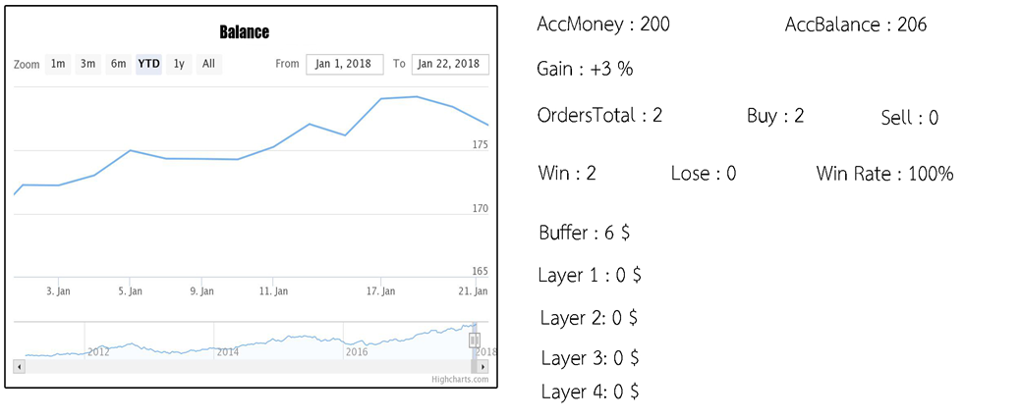

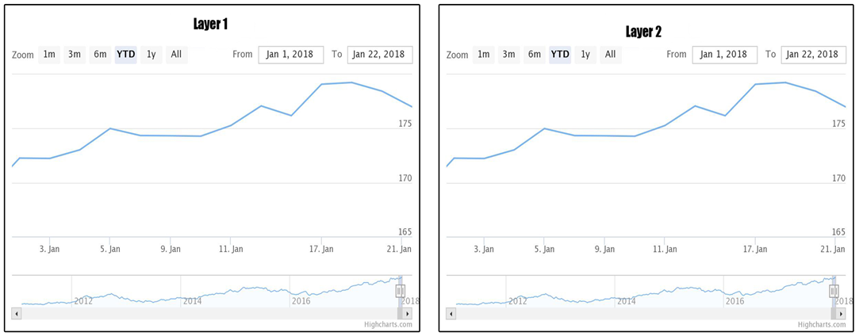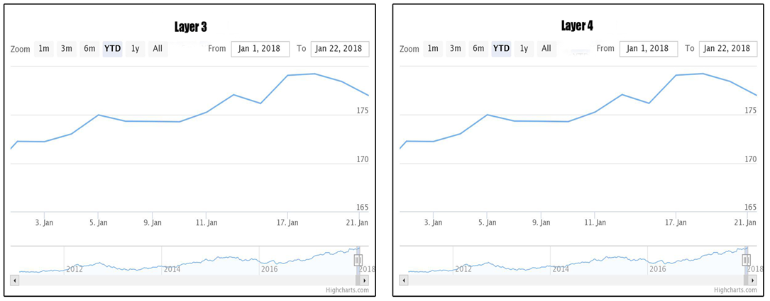

**รูปที่ 3.46** รายงานผลข้อมูลการซื้อขายอัตราแลกเปลี่ยนเงินตราระหว่างประเทศ

โดยแสดงผลข้อมูลการซื้อขายนี้จะเป็นรายงานที่มาจากข้อมูลการซื้อขาย (Trading) ของบัญชีผู้ใช้โดยจะมีรายงาน (Report) แสดงทั้งหมด 5 แบบ โดยมี การแสดงผลเงินการซื้อขายทั้งหมด (Balance) และ รายงานผลข้อมูลแสดงผลการขาดทุนในชั้น (Layer) 1-4 แล้วยังมีการแสดงผลของเงินในบัญชีเริ่มต้น (AccMoney) เงินในบัญชีปัจจุบันสุทธิ (AccBalance) ร้อยละของอัตราการเจริญเติบโต (%Gain) คำสั่งการซื้อขายทั้งหมด (OrdersTotal) จำนวนชนิดคำสั่งการซื้อขาย (Buy - Sell) จำนวนคำสั่งการซื้อขายที่ชนะ (Win) จำนวนคำสั่งการซื้อขายที่แพ้ (Lose) ร้อยละของอัตราการชนะ (Win Rate) จำนวนเงินสำรองหรือกำไร (Buffer) และสุดท้ายคือจำนวนเงินที่ติดแต่ละชั้น (Layer) ซึ่งรายงานผลข้อมูล (Report) นี้ได้สร้างขึ้นมาเพื่อให้ผู้ใช้ไม่เกิดอารมณ์ (Emotion) ที่ก่อให้เกิดการไม่ทำตามแผนที่วางไว้ และในกรณีที่เลวร้ายที่สุดคือเงินหมดบัญชีก็สามารถนำข้อมูลเหล่านี้ ไปวางแผนทำการซื้อขายใหม่โดยการคำนึงถึงเงินที่สูญเสียไปก่อนหน้านี้ด้วย เพื่อจะได้ทดแทนทุนเดิมที่เสียไปได้ด้วย

ดังนั้น โปรแกรมช่วยสร้างโค้ดภาษา MQL4 สำหรับการซื้อขายอัตราแลกเปลี่ยนเงินตราผ่านเว็บไซต์ (MQL 4 Language code generated for trading currency rate Exchange via website) จึงน่าจะเป็นประโยชน์ต่อผู้ที่ต้องการอยากจะมีไฟล์โค้ดภาษา MQL 4 สำหรับช่วยการซื้อขายอัตราแลกเปลี่ยนเงินตราระหว่างประเทศอัติโนมัติ เป็นของตัวเองแต่ไม่สามารถเขียนโปรแกรมได้